**教 学 工 作 简 报**

2013-2014学年 第21期（总第132期）

河南省工业学校教务处督导办 2014年4月15日

**经管系在2014年河南省中等职业教育技能大赛中获佳绩**

由河南省教育厅主办、职业技术教育教学研究室承办、省商务学校协办的2014年河南省中等职业教育技能财经商贸类专业大赛于3月27日开幕。其中会计手工单项和团体赛、会计电算化技能比赛于3月28日举行。

我校组队参加了“会计手工”分赛项的团体赛，经管系组织了由李正、刘阿辉、宋文慧3名选手组成的参赛队，分别担任出纳、会计、会计主管三个岗位角色，分别独立完成分岗位单项比赛内容，并协作完成团队协作比赛内容。“会计电算化”分赛项为个人赛，由我校会计班学生王飘飘、何艳、孙影雪三名选手参加了比赛，每名选手全部参加了该分赛项的点钞、翻打传票、会计电算化操作三项内容比赛。

在校领导、系主任和陈仁鹏、张枚等专业老师的热切关心与精心指导下，我校选派的两支参赛队努力拼搏、精诚合作，参赛学生和辅导老师克服没有比赛训练软件的困难，加强日常业务训练，牺牲休息时间、加班加点进行集训。经过近两个月的艰苦集训，在参赛中表现突出，参赛选手荣获“会计手工”分赛项团体二等奖，“会计电算化”分赛项获得两个二等奖和一个三等奖的好成绩。参赛队员精神饱满、表现沉稳，展示出我校良好的专业素养和良好的精神面貌。

参加省职业教育技能大赛，是提高职业教育教学质量的重要举措，是推进实施“工学结合、校企合作、顶岗实习”人才培养模式的重要途径，加快发展现代职业教育。近年来不断深化培养模式改革，提高学生的实践能力，鼓励和指导学生参加专业技能竞赛，它将进一步激励我们在今后的工作中再接再厉，再创佳绩。

（经管系供稿）

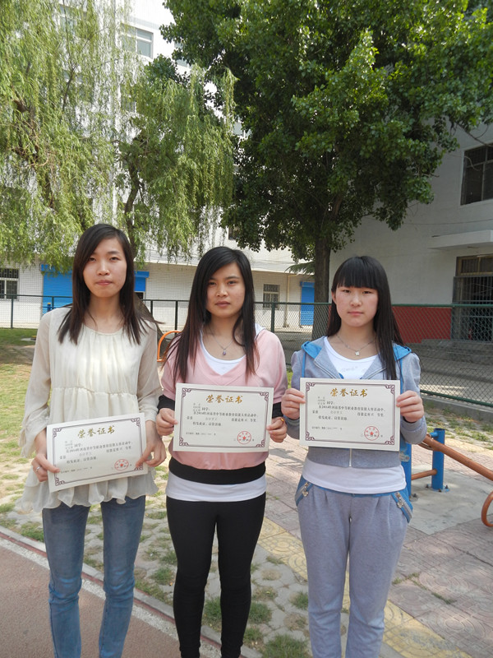

“会计手工”分赛项团体二等奖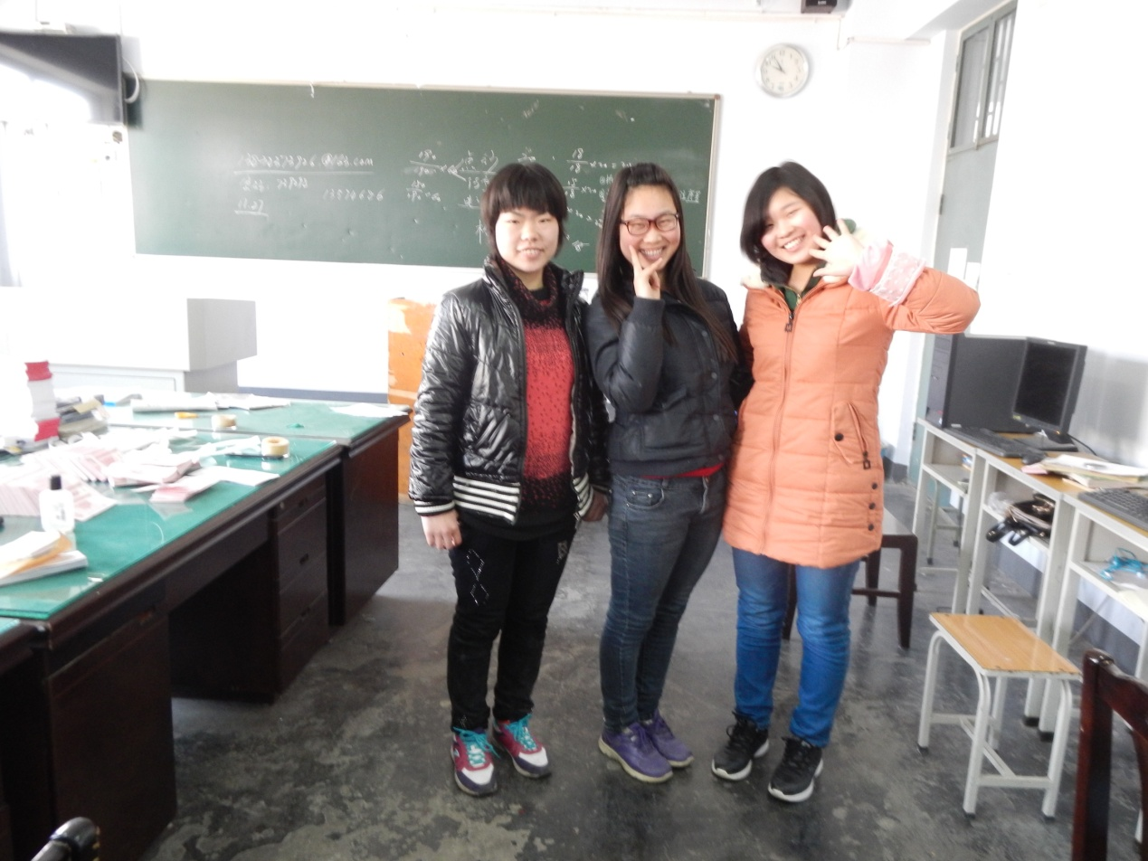

“会计电算化”分赛项获得两个二等奖和一个三等奖